****INTERDISZIPLINÄRE PRODUKTION

**GRENZE, DIE**

**- und ihr tragischer und erhellender Tod**

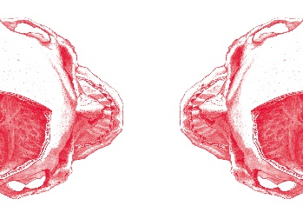

**GASTSPIEL**

**INTERNATIONALES THEATER FRANKFURT |   
Hanauer Landstr. 5 - 7 (Zoo-Passage), 60314 Frankfurt/Main**  
2019 | SA 14. September 2019 | 20:00 Uhr

*KARTEN: 069 - 499 09 80 (Mo - Fr 11h00 - 17h00)   
oder auf https://www.internationales-theater.de/*

**ZUM STÜCK** *„Am helllichten Tag mitten auf der Straße hab ich die Grenze gefunden. Was hatte die da verloren*?“

(Gedicht von Alfred Gulden)

Schauspiel, Tanz und Live-Musik – Das Kölner Ensemble DRANGWERK sucht nach einem Schuldigen für den ganzen Schlamassel in der Welt und in den Köpfen der Menschheit und übergibt die Verantwortung einer Idee: Der Idee „Grenze“ - im Kopf, physisch, politisch.

In „GRENZE, DIE – und ihr tragischer und erhellender Tod“ wird diese Idee nun Mensch.   
Begleitet vom Jazz- und Improvisationsmusiker Pablo Giw, trifft die Grenze – personifiziert von der Tänzerin Photini Meletiadis – auf zwei Figuren diesseits und jenseits ihrer selbst.   
  
Die Grenze spielt die beiden Figuren (Annika Weitershagen, Raschid Daniel Sidgi) gegen einander aus und die Parabel auf die Menschheit beginnt: Freiheit versus vermeidliche Sicherheit, Privatsphäre versus Überwachung. Aus einem gemeinsamen „Wir wollen das Gleiche“ wird floskelhaftes „Wir kennen uns? .. Gut geht’s“.   
Die fortschreitende Einengung und ständige Beobachtung führt zur Entfremdung und letztendlich zum Wunsch nach Befreiung. Die naheliegende Lösung: Sie muss weg. Grenzfreiheit ist das Ziel - Die Grabrede ist vorbereitet. Die Grenze muss sterben!   
Nur wie? Was passiert danach? Und: Wo kam die Grenze überhaupt her?

“GRENZE, DIE” ist ein skurriler Theaterabend auf der Suche nach Unerbittlichkeit, Hoffnung und ein Stück Utopie.   
  
  
**VON & MIT:**  
SCHAUSPIEL **Annika Weitershagen, Raschid Daniel Sidgi**  
TANZ **Photini Meletiadis**   
LIVE-MUSIK **Pablo Giw**  
GRABREDNER **Mathias Bonhoeffer** (Kartäuserkirche Köln)  
KONZEPT **Simon Howar**  
BÜHNE / KOSTÜM / VIDEO **Viola Sophie Schuldner**IDEE / REGIE / LICHT **Elisabeth Pleß  
  
URAUFFÜHRUNG**: 05. Oktober 2017 | Kartäuserkirche Köln  
  
**NOMINIERUNG:** Darstellerpreis SK Stiftung Köln**:** Photini Meletiadis - für ihre Performance in „GRENZE, DIE“   
 **KOOPERATIONSPARTNER / UNTERSTÜTZER:**ecos office center Leipzig, ecosign Köln, NEUE BILDER – Büro für Fotografie, Theater im Depot Dortmund, Karthäuserkirche Köln, Lutherkirche Köln

**FÖRDERER:**Ministerium für Kultur und Wissenschaft des Landes NRW  
NRW Landesbüro für Freie Darstellende Künste  
Kulturamt der Stadt Köln

  

**PRESSESTIMMEN:**

*„Schrille Aktion [..] So sterben Grenzen. [..] Großartig auch der furiose Machtkampf der Grenze.“ (*Kölnische Rundschau / Okt. 2017)

*„Die Versuchung der Freiheit [..] Zur rechten Zeit stellt Drangwerk-Regisseurin Elisabeth Pleß mit ihrem interdisziplinären Ensemble in „Grenze, die – und ihr tragischer und erhellender Tod“ Grenzen in Frage, und zwar dort, wo man dann auch gleich über ihren Tod trauern kann. [..] Abstrakte szenische Ideen, absurde und komisch gespielte Dialogeinfälle zur Privatsphäre oder dem grüneren Gras auf der anderen Seite bilden eine Einheit mit dem tänzerischen Konzept, das mit Pablo Giws auf der Bühne erzeugten Live-Klängen verbunden ist*.“ (Choices Köln / Okt. 2017)

*„Eine surreale Atmosphäre [..] Elisabeth Pless inszeniert ein Totaltheater mit Musik, Tanz und einer Grabrede*.“ (WDR3 – Mosaik / Okt. 2017)

**___________________________________________________________________________________________  
  
LINKS:**

**HOMPAGE VON DRANGWERK:** <https://www.drangwerk.net/projekte/grenzekommadie>  
 **TRAILER „GRENZE, DIE“:** <https://vimeo.com/drangwerk/grenzekommadietrailer>  
**TEASER GRENZE-ENSEMBLE:** <https://vimeo.com/235853624>

**RADIOBERICHT WDR3:** <https://drangwerk.net/wp-content/uploads/2017/07/MOS-1005-Grenze_Keim-Stefan.mp3?_=1>

**FACEBOOK:** <https://www.facebook.com/drangwerk>

**INSTAGRAM:** <https://www.instagram.com/drangwerk>

**TWITTER:** <https://www.twitter.com/drangwerk>

___________________________________________________________________________________________

**KURZTEXT:**  
  
Die Grenze muss sterben.  
Das Kölner Ensemble DRANGWERK sucht nach einem Schuldigen für den Schlamassel in der Welt und in den Köpfen der Menschheit und übergibt die Verantwortung einer Idee: Der Idee „Grenze“.   
Die Grabrede ist vorbereitet. Grenzfreiheit ist das Ziel. Nur Wie?

*„Ein Totaltheater mit Musik, Tanz und einer Grabrede*.“ (WDR3 – Mosaik)

„*Die Versuchung der Freiheit* (Choices Köln)  
*„Schrille Aktion. So sterben Grenzen. (Kölnische Rundschau)*

**___________________________________________________________________________________________**

**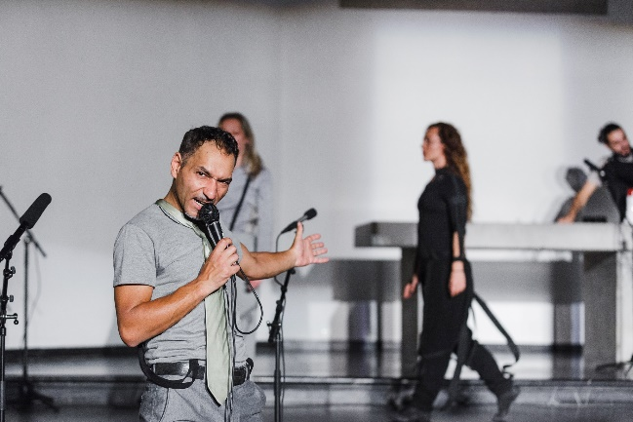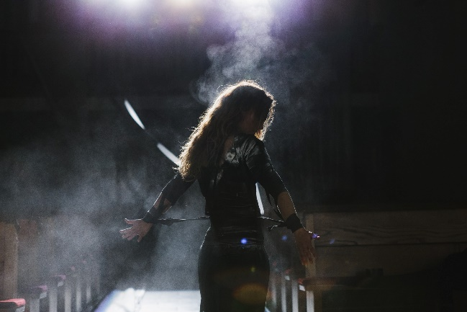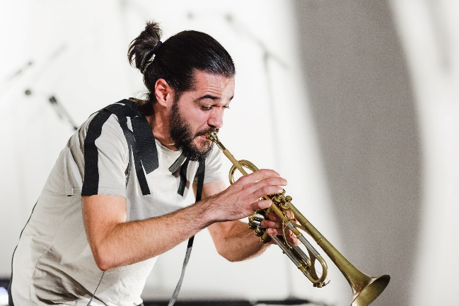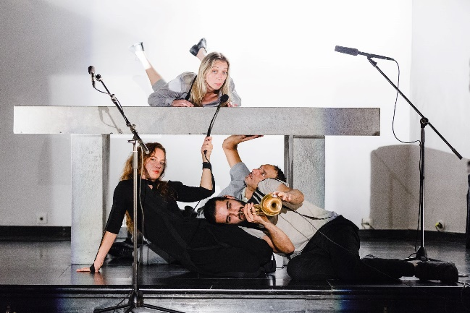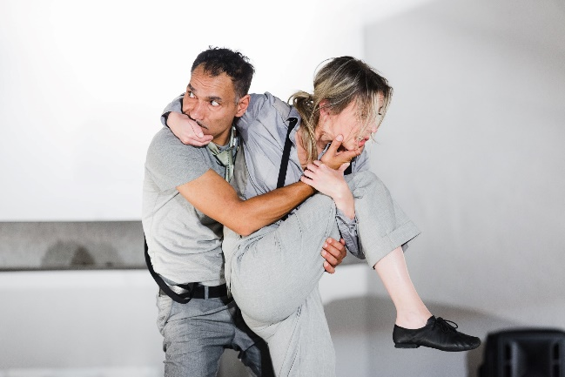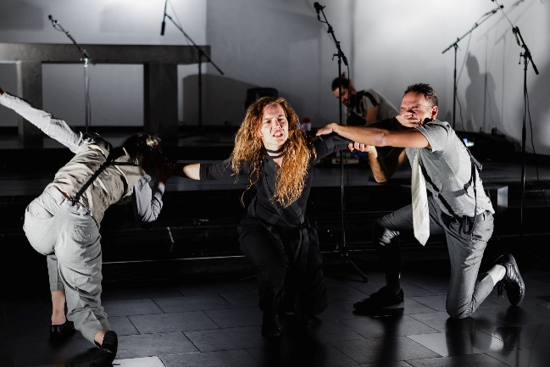  
Fotos:** Abdruck frei zur Berichterstattung nur mit Urhebervermerk © Simon Howar

**KONTAKT | PRESSKARTEN | INFOS:**Elisabeth Pleß | [kontakt@drangwerk.net](mailto:kontakt@drangwerk.net) | Tel.: 0172 – 613 88 99  
 **ONLINE-PRESSEBEREICH:** <https://drangwerk.net/pressebereich/>